**TUGAS KELOMPOK**

**“Aplikasi Penjualan Perangkat Komputer Berbasis WEB”**



***Dosen : M.Muzaqi, S.Kom.***

Disusun oleh :

1. Rio Albar Dewantara (17090049)
2. Yuli Anggreyani (17090113)
3. Faisal syahrul afwan (17090062)

Kelas : 5C

PROGRAM STUDI D4 TEKNIK INFORMATIKA

POLITEKNIK HARAPAN BERSAMA TEGAL

2018/2019

**Aplikasi Penjualan Perangkat Komputer Berbasis WEB**

DESKRIPSI

Aplikasi Web ini Menjual Perangkat Keras Komputer  
Berupa : Mouse, Keyboard , Headset dan Keperluan Hardware yang membantu Kenyamanan  
dalam mengunakan Komputer anda dengan Lancar

|  |  |  |  |  |  |  |  |  |
| --- | --- | --- | --- | --- | --- | --- | --- | --- |
|  | DATA MASTER | | | | TRANSAKSI | LAPORAN STOK | | |
| DATA BARANG | DATA PETUGAS | DATA PEMILIK | DATA PENJUALAN | PENJUALAN | LAPORAN PERHARI | LAPORAN PERBULAN | LAPORAN PERTAHUN |
| ADMIN | Tanda centang | Tanda centang | Tanda centang | Tanda centang | Tutup | Tanda centang | Tanda centang | Tanda centang |
| PEMILIK | Tutup | Tutup | Tutup | Tutup | Tutup | Tanda centang | Tanda centang | Tanda centang |

ANALISIS MODUL

|  |  |  |  |  |  |  |
| --- | --- | --- | --- | --- | --- | --- |
|  | LAPORAN PENJUALAN | | | FORMAT | SETTING | |
| LAPORAN PERHARI | LAPORAN PERBULAN | LAPORAN PERTAHUN | HALAMAN UTAMA | EDIT AKUN | KELUAR |
| ADMIN | Tanda centang | Tanda centang | Tanda centang | Tanda centang | Tanda centang | Tanda centang |
| PEMILIK | Tanda centang | Tanda centang | Tanda centang | Tutup | Tanda centang | Tanda centang |

PENJELASAN MENU :

|  |  |
| --- | --- |
| DATA MASTER | |
| DATA BARANG | Input barang masuk, Liat data barang, dan Edit Hapus data |
| DATA PETUGAS | Input tambah admin, Liat admin, dan Edit Hapus admin |
| DATA PENJUALAN | Liat data penjualan, detail barang, Cetak faktur*, dan Hapus* (*Level Kasir) |

|  |  |
| --- | --- |
| TRANSAKSI* (LEVEL KASIR) | |
| PENJUALAN | Menu Transaksi |

|  |  |
| --- | --- |
| LAPORAN STOK | |
| LAPORAN HARIAN | Print laporan dalam 1 hari |
| LAPORAN PERBULAN | Print laporan dalam 1 bulan |
| LAPORAN PERTAHUN | Print laporan dalam 1 tahun |

|  |  |
| --- | --- |
| LAPORAN PENJUALAN | |
| LAPORAN HARIAN | Print laporan dalam 1 hari |
| LAPORAN PERBULAN | Print laporan dalam 1 bulan |
| LAPORAN PERTAHUN | Print laporan dalam 1 tahun |

|  |  |
| --- | --- |
| FORMAT | |
| HALAMAN UTAMA | Edit judul dan detail |

|  |  |
| --- | --- |
| SETTING | |
| EDIT AKUN | Edit akun level |
| KELUAR | Keluar level |

MOCKUP  
  
1 DATA BARANG  
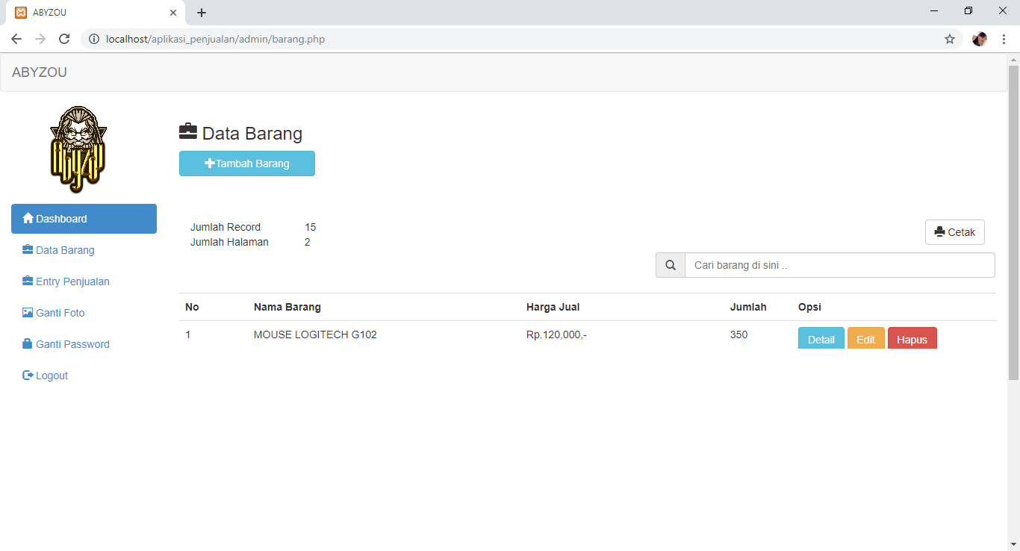

2 ENTRY PENJUALAN

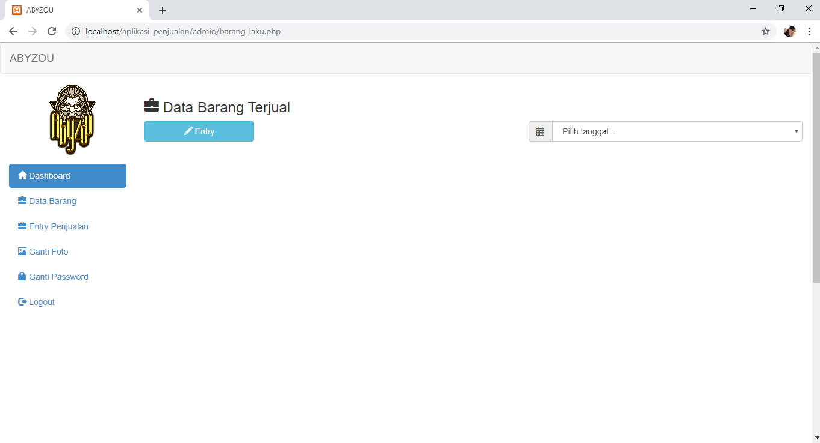

3 GANTI PASSWORD

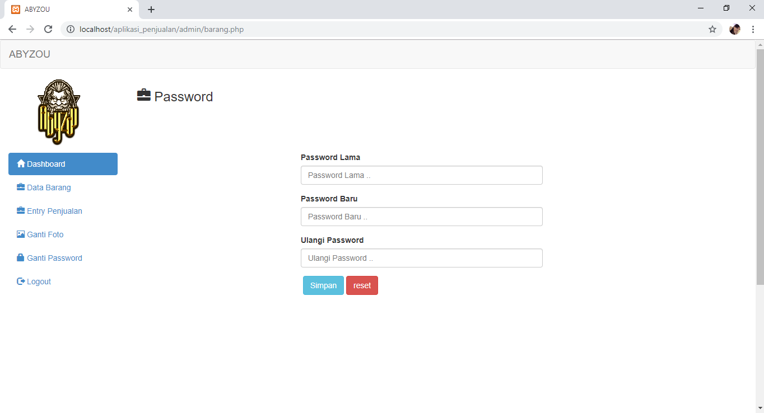

4. GANTI FOTO

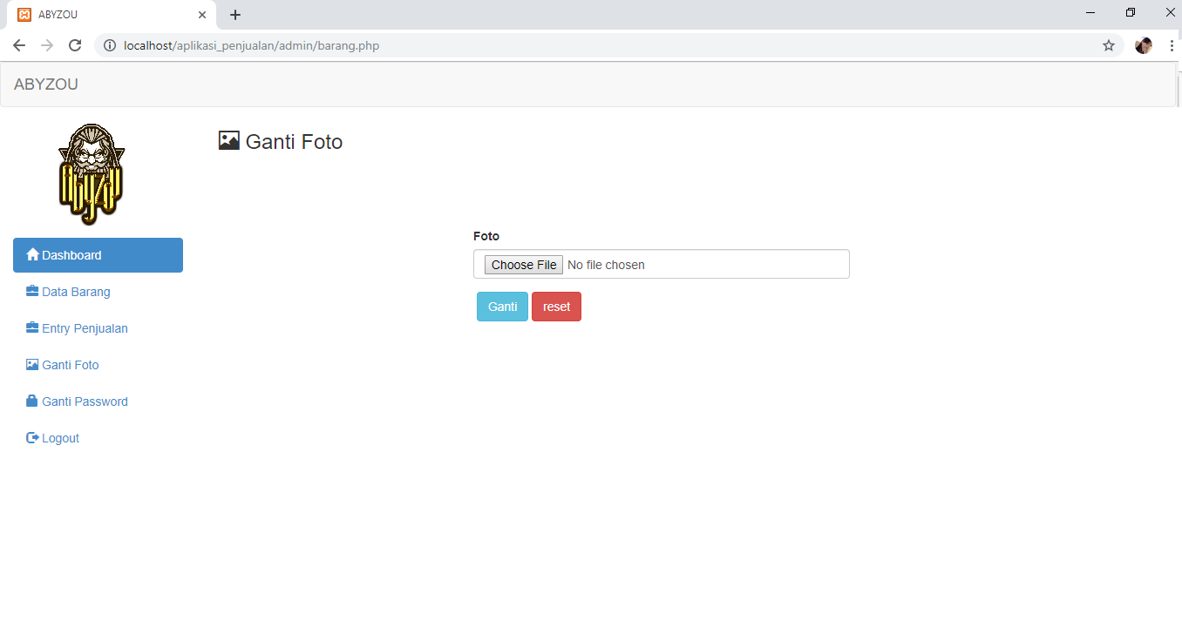

SKEMA DATABASE

